INama Penulis | : Maya Patulak
1NIRM | :1020154152
JJudul Skripsi | : Prinsip-prinsip Pendidikan Karakter dalam Hukum Kasih dan  Implementasi dalam Pemelajaran PAK
Tanggal Pemeriksaan | : 30 Juli 2019
ISimilarity Found | : 15%
Dinyatakan MEMENUHI SYARAT ambang batas toleransi. Jika di kemudian hari
ditemukan kekeliruan karena keterbatasan aplikasi, seperti adanya kesamaan dengan karya
ilmiah lain yang lebih awal mendapat pengakuan sebagai hak cipta (misalnya karya ilmiah
tersebut belum publish secara online), maka semua konsekuensi yang ditimbulkan menjadi
tanggung jawab penulis skripsi.
Demikian surat keterangan ini, untuk dipergunakan sebagaimana mestinya.
Penulis Skripsi _{MCTepA1 M} ■
/7 4/ J^{3BB7ADF094492701}
-6000
(Maya PatulaF en*m«i8u rupiah
NIRM. 1020154152
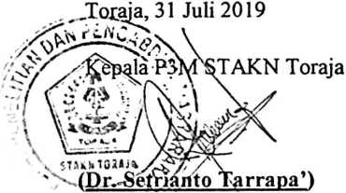
N1P.1982042020^121007

